**Các hình thức xử lý kỷ luật với cán bộ, công chức vi phạm Luật Tố cáo**

Ngày 10/4/2019 Chính phủ ban hành Nghị định 31/2019/NĐ-CP quy định chi tiết một số điều và biện pháp tổ chức thi hành Luật Tố cáo. Nghị định gồm 04 Chương, 25 Điều và có hiệu lực thi hành từ ngày 28 tháng 5 năm 2019. Trong Nghị định có quy định xử lý kỷ luật đối với cán bộ, công chức, viên chức có hành vi vi phạm Luật Tố cáo.

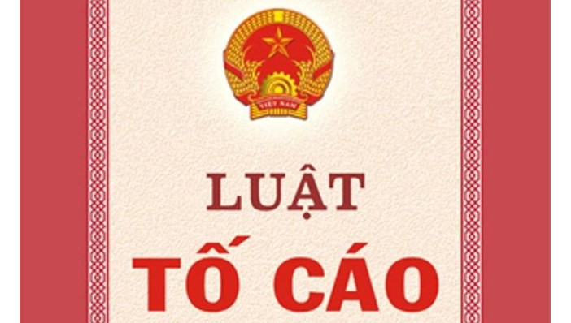

Cụ thể, người có thẩm quyền giải quyết tố cáo, người tố cáo là cán bộ, công chức, viên chức có hành vi vi phạm pháp luật tố cáo thì tùy theo tính chất, mức độ vi phạm mà bị xử lý kỷ luật theo quy định của pháp luật và quy định tại Nghị định này hoặc truy cứu trách nhiệm hình sự. Trường hợp gây thiệt hại thì phải bồi thường theo quy định của pháp luật về trách nhiệm bồi thường của Nhà nước.

Nguyên tắc, thẩm quyền, trình tự, thủ tục xử lý kỷ luật và quy định khác có liên quan được thực hiện theo quy định của pháp luật về xử lý kỷ luật đối với cán bộ, công chức, viên chức.

Nghị định quy định rõ xử lý kỷ luật đối với người có thẩm quyền giải quyết tố cáo. Cụ thể, hình thức kỷ luật khiển trách áp dụng đối với người có thẩm quyền giải quyết tố cáo khi có một trong các hành vi vi phạm pháp luật sau: Lợi dụng chức vụ, quyền hạn trong việc giải quyết tố cáo để thực hiện hành vi trái pháp luật; không thực hiện hoặc thực hiện không đầy đủ trách nhiệm bảo vệ người tố cáo dẫn đến việc người tố cáo bị trả thù, trù dập.

***Hình thức kỷ luật cảnh cáo áp dụng đối với người có thẩm quyền giải quyết tố cáo khi có một trong các hành vi vi phạm pháp luật sau***: Tiết lộ họ, tên, địa chỉ, bút tích của người tố cáo và những thông tin khác làm lộ danh tính của người tố cáo; cố ý không thụ lý tố cáo, không ban hành kết luận nội dung tố cáo; không quyết định xử lý tố cáo theo thẩm quyền hoặc không kiến nghị người có thẩm quyền xử lý tố cáo.

***Hình thức kỷ luật cách chức áp dụng đối với người có thẩm quyền giải quyết tố cáo khi có một trong các hành vi vi phạm pháp luật sau:***

- Cố ý không giải quyết hoặc cố ý giải quyết tố cáo trái pháp luật gây mất ổn định, an ninh, trật tự xã hội.

- Cố ý bỏ qua các bằng chứng, bỏ lọt các thông tin, tài liệu, làm mất hoặc làm sai lệch hồ sơ vụ việc; bao che cho người bị tố cáo gây mất ổn định, an ninh, trật tự xã hội.

- Không áp dụng biện pháp bảo vệ người tố cáo thuộc thẩm quyền làm cho người tố cáo bị trả thù, trù dập dẫn đến thương tích hoặc tổn hại cho sức khỏe với tỷ lệ thương tật từ 61% trở lên hoặc bị chết.

***Về xử lý kỷ luật đối với người tố cáo là cán bộ, công chức, viên chức, Nghị định quy định***: Cán bộ, công chức, viên chức biết rõ việc tố cáo là không đúng sự thật nhưng vẫn tố cáo nhiều lần hoặc biết vụ việc đã được cơ quan, người có thẩm quyền giải quyết đúng chính sách, pháp luật nhưng vẫn tố cáo nhiều lần mà không có bằng chứng chứng minh nội dung tố cáo; cưỡng ép, lôi kéo, kích động, dụ dỗ, mua chuộc người khác tố cáo sai sự thật; sử dụng họ tên của người khác để tố cáo gây mất đoàn kết nội bộ hoặc ảnh hưởng đến uy tín, hoạt động bình thường của cơ quan, tổ chức, đơn vị thì tùy theo tính chất, mức độ vi phạm sẽ bị xử lý kỷ luật hoặc bị truy cứu trách nhiệm hình sự./.

**PHÒNG QLXLVPHC&TDTHP- SỞ TƯ PHÁP TỈNH TÂY NINH**